关于召开大连市建筑装饰行业协会
五届三次常务理事会议的通知

各副会长、常务理事单位：
按照大连市建筑装饰行业协会章程规定，协会定于2014年8月7日 （周四）下午15：30，召开协会五届三次常务理事会议，要求副会长、常务理事单位负责人本人参会。
会议主要内容：
1、通报协会1—7月份重点工作及下半年工作安排；
2、通报协会今年赴外埠企业考察学习情况并交流讨论；
3、通告协会成立监事会等相关决议；
4、晚餐联谊。
会议时间：2014年8月 7日（周四）下午15：30
会议地点：大连鑫诚装饰装修有限公司（甘井子区虹城路682号中冶商务园A7号楼 ）
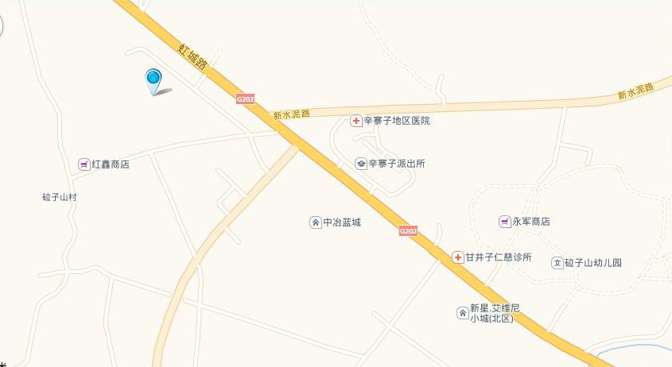
大连市建筑装饰行业协会
2014年7月31日

参 会 回 执

单位名称
参会领导姓名 | 职务 | 手机 | 传真
是否参加晚宴

请各单位填写回执，确定本单位领导参会和晚餐情况。回执请最晚于8月5日前通过QQ群或传真反馈协会。
协会联系电话：39606991 39606978 39606975
传真：39606991
联系人：耿磊 13998439256

大连市建筑装饰行业协会
2014年7月31日

